canal de denuncias

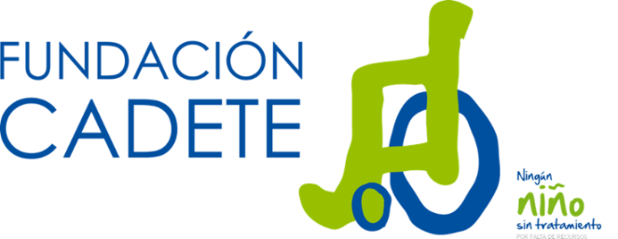

CANAL DE DENUNCIAS

Fundación Cadete, tiene habilitado un canal especifico, a través del cual, los trabajadores de la Fundación pueden comunicar cualquier incumplimiento de los términos generales contenidos en el Código Ético de la Fundación, disponible en su web www.fundacioncadete.org.
Este canal se encuentra igualmente a disposición de sus grupos de interés, beneficiarios, socios, empresas colaboradoras, proveedores y/o cualquier individuo u organización que esté relacionado directa o indirectamente con su actividad fundacional.
Para tal efecto, el denunciante deberá cumplimentar en su totalidad el formulario de denuncia, (disponible en la siguiente página), y proceder posteriormente a su envío a la dirección de email canaldenuncias@fundacioncadete.org, adjuntado para ello la documentación necesaria que justifique el motivo y la naturaleza de la denuncia.
Será competencia del Compliance Officer de la Fundación, José Mª Ramírez Fernández, miembro de su Consejo Asesor, la gestión del canal de denuncias, quien llevará a cabo el registro y control de las comunicaciones recibidas, respetando las exigencias de la normativa relativa a la protección de datos.
A su vez, será el responsable de proponer al Patronato las medidas adoptar, ya sean laborales o contractuales, de acuerdo con los procedimientos internos y la normativa aplicable.
Este canal no está dirigido a recoger denuncias relativas a conductas irregulares de otras entidades, sea cual sea su relación con la Fundación Cadete.
Fundación Cadete, garantizará el tratamiento confidencial de todas las comunicaciones recibidas, así como la ausencia de represalias de cualquier tipo frente a denunciantes de buena fe.
La prohibición de represalias prevista en el párrafo anterior, no impedirá la adopción de las medidas disciplinarias, siempre y cuando la investigación interna determine que la denuncia es falsa o bien, haya sido formulada de mala fe.
Queda constituido que las denuncias habrán de resolverse en un periodo de 30 días, desde el mismo día de su correcta recepción a través del canal establecido para ello.

FORMULARIO DE COMUNICACIÓN DE DENUNCIAS

INFORMACIÓN DE CONTACTO

Nombre

Apellidos

DNI

Organización a la que pertenece

Dirección de email

Teléfono de contacto
HECHO DENUNCIADO

(Indicar en detalle el motivo de la denuncia, fecha aproximada, lugar, personas involucradas de la Fundación, otras personas involucradas, etc…)

Para poder hacer efectiva una denuncia, se beberá completar este formulario y enviar a la dirección de email canaldenuncias@fundacioncadete.org
Las denuncias se realizarán de manera anónima. En cualquier caso, se solicitará información de contacto al denunciante para poder realizar un seguimiento adecuado, siendo decisión del mismo proporcionarla o realizar la denuncia de forma anónima.

